Конспект НОД
в старшей(разновозрастной) группе
на тему «В мире профессий»
Воспитатель: Копытова Т.Т.

Цель: формирование представлений о различных профессиях.
Задачи:
Образовательные: познакомить детей с несколькими видами профессий, показать значение трудовой деятельности в жизни человека; уточнить, обобщить и расширить знания детей об особенностях профессии парикмахера, повара, врача, продавца, художника и учителя.
Развивающие: способствовать развитию связной речи, мышления, памяти, любознательности, наблюдательности, активизировать и обогащать словарь детей существительными, прилагательными, глаголами по теме занятия.
Воспитательные: создать условия для воспитания уважительного и доброго отношения к людям разных профессий; способствовать воспитанию умения работать в группе; учитывать мнение партнера; отстаивать собственное мнение, доказывать свою правоту.
Оборудование:
- Картинки с изображениями людей разных профессий
- Фрукты и овощи для повара
- Поварской колпак, шапочка для доктора, платок для сценки
- Инструменты для парикмахера и врача
- Мольберт, краски и кисти
- Продукты и товары для магазина
Ход :
1. Организационный момент.
Придумано кем-то просто и мудро
При встрече здороваться:
- Доброе утро!
- Доброе утро! – солнцу и птицам.
- Доброе утро! – улыбчивым лицам.
Пусть каждый становится добрым, доверчивым,
И доброе утро длится до вечера.
2. Объявление темы мероприятия. Вводная беседа.
- Ребята, вы все когда-нибудь станете взрослыми, окончите школу, потом институт, обретёте профессию, по которой будете работать. А как вы понимаете, что такое профессия?
- В толковом словаре сказано, что «Профессия – это основное занятие человека, его трудовая деятельность».
- А кто-нибудь из вас уже думал, кем он хочет стать в будущем?
- Конечно, выбор профессии – дело непростое и очень ответственное. Ведь выбирая её, вы выбираете дело на всю жизнь. А это значит, что профессия должна вас устраивать во всех отношениях.
- И сегодня я предлагаю нам всем отправиться в небольшое путешествие в страну профессий. И попробовать каждому из вас свои силы в каком-то деле, примерить на себя ту или иную профессию.
3. Знакомство с профессией парикмахера.
- А какой первый пункт нашего путешествия, вы узнаете, отгадав загадку.
У этой волшебницы, этой художницы,
Не кисти и краски, а гребень и ножницы.
Она обладает таинственной силой:
К кому прикоснётся, тот станет красивый.
1 ребёнок: - Правильно, это парикмахер, и я приглашаю вас в свой салон красоты. Я познакомлю вас с профессией парикмахера. Это очень интересная и творческая работа, ведь парикмахер каждый день делает разные прически. Ещё парикмахеры стригут, красят, завивают и укладывают волосы. Одним словом, они наводят красоту. Люди этой профессии должны быть аккуратными, вежливыми и выносливыми, ведь они целый день проводят на ногах.
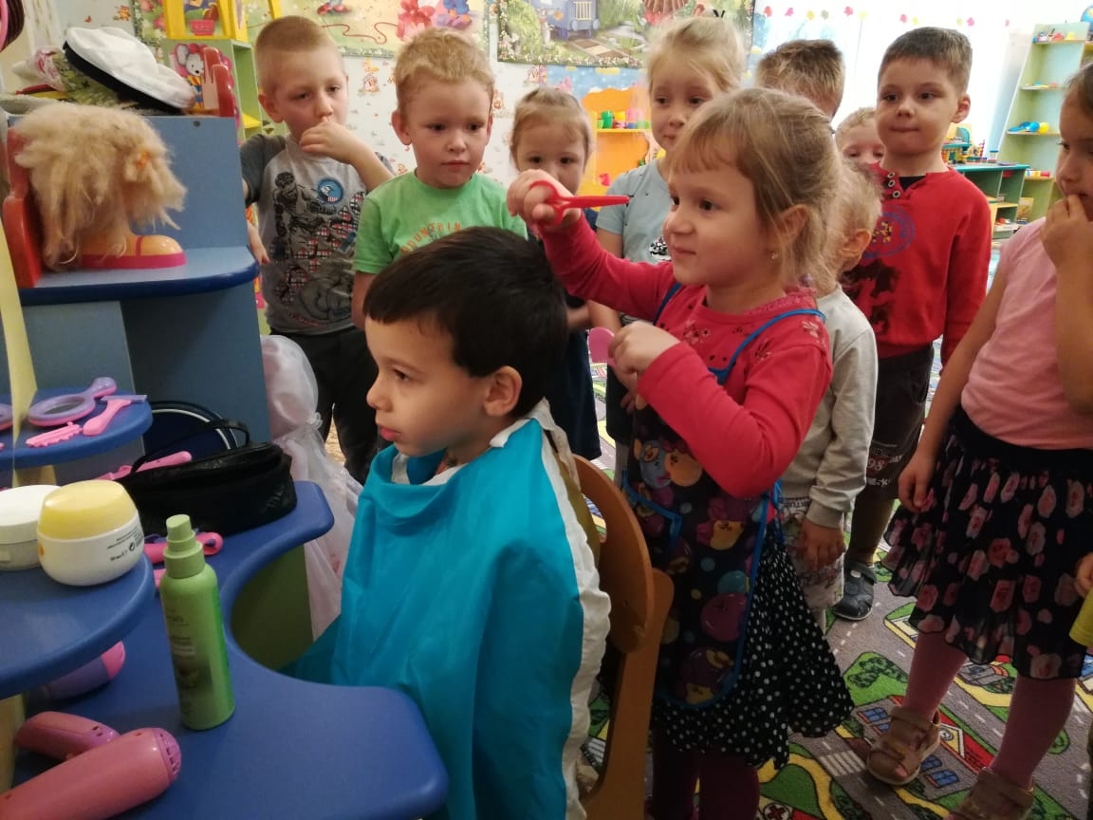
Воспитатель: - У каждой профессии есть свои инструменты, то есть специальные предметы, которые нужны для выполнения своей профессиональной деятельности. Конечно же, такие инструменты есть и у парикмахера.
- Задание такое: из представленных инструментов вам нужно отобрать те, которые нужны для работы парикмахера и объяснить, как пользоваться тем или иным прибором. (На столе лежат разные принадлежности, дети выбирают необходимые и объясняют).
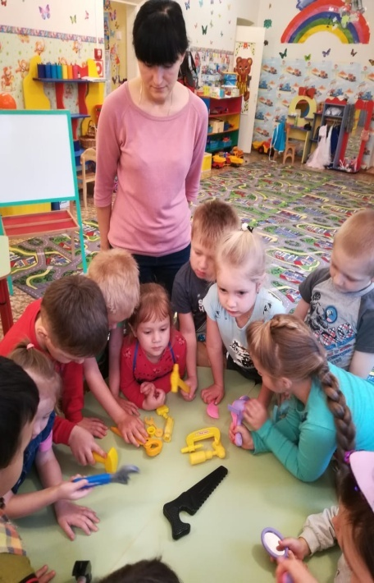
4. Знакомство с профессией повара.
- Следующая загадка и наш следующий пункт остановки.
Ходит в белом колпаке
С поварёшкою в руке.
Он готовит нам обед:
Кашу, щи и винегрет.
2 ребёнок: - Правильно, это повар. Когда я вырасту, я очень хочу стать поваром. Это очень важная и нужная профессия. Повар умеет готовить много вкусных и полезных блюд, умеет печь торты и пироги. Повар есть и в детском саду, и в школе, в больнице, на заводе, в кафе. Любой повар должен любить свою работу.
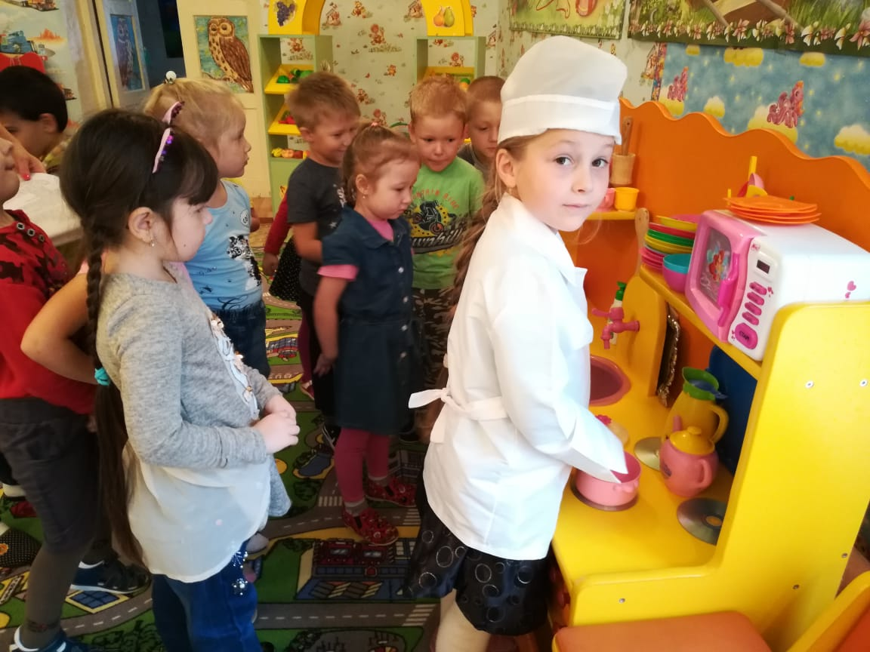
Воспитатель: - Вот здесь, Вика, ты полностью права. Ведь если повар готовит с любовью, с удовольствием, то еда получается необыкновенно вкусной, питательной и, конечно, полезной.
- А я скажу вам больше. Каждый повар умеет не только хорошо готовить, но и безошибочно может определить на вкус разные продукты.
- Мы с Кариной придумали для вас одну игру. Называется «Угадай на вкус». Игра покажет, есть ли у вас талант и способности к поварскому искусству. Вам с закрытыми глазами, попробовав на вкус, нужно догадаться, что это за продукт. (На столе тарелка, на которой кусочки разных продуктов: яблоко, банан, груша, морковь, мармелад, огурец, апельсин, шоколад. Дети пробуют и угадывают).
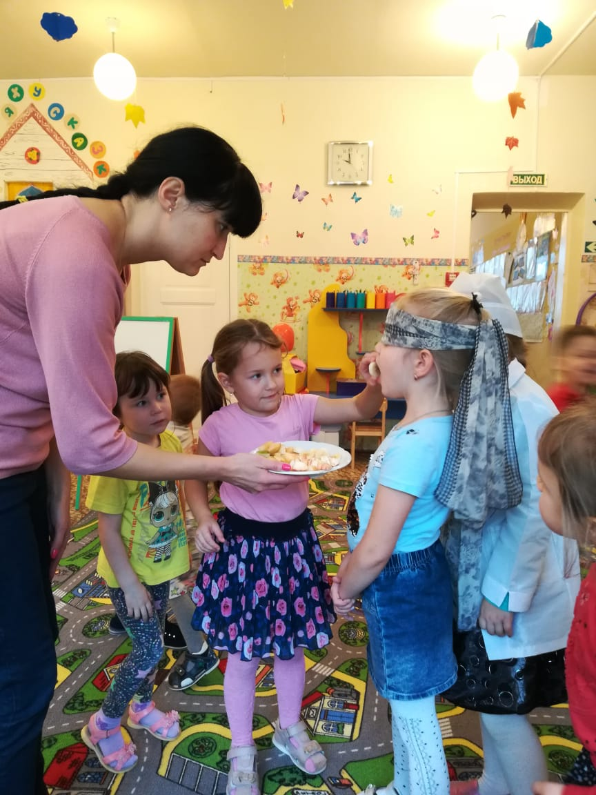
5. Знакомство с профессией врача.
Все болезни лечит он,
С детства каждому знаком.
Веселей смотри вокруг,
Он ребятам – лучший друг.
3 ребёнок: - Правильно, это врач. Я хочу рассказать вам о профессии врача. Это очень важная и необходимая работа. Если бы не было врачей, люди бы часто болели и могли умереть от разных болезней. Врачи бывают разные. Например, педиатр лечит детей, хирург делает операции, стоматолог лечит зубы, окулист проверяет зрение. Врачи должны быть смелыми, решительными и сильными.
Воспитатель: - А я хочу рассказать вам об одном удивительном случае, который произошел с моим знакомым доктором.
Сценка «На приёме у врача».
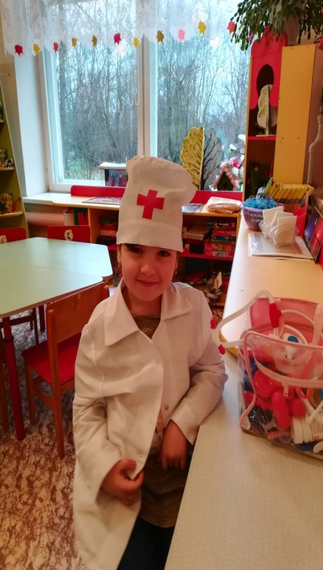
За столом сидит врач (ребенок в халате и шапочке врача). Стук в дверь.
Доктор: - Да, да, войдите. (В кабинет заходят бабушка и внучка).
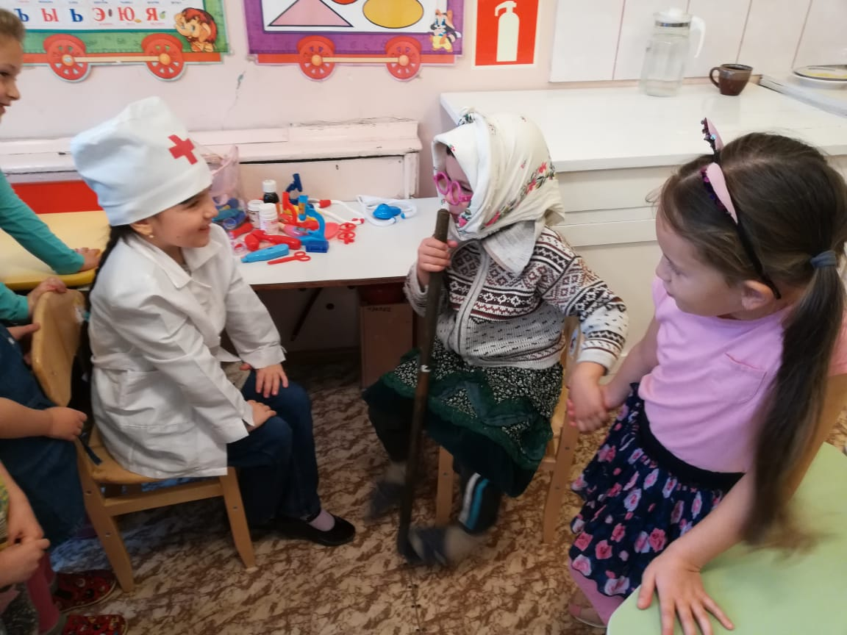
Бабушка: - Здравствуйте, доктор.
Доктор: - Здравствуйте, проходите, пожалуйста. Что вас беспокоит?
Бабушка: - Да вот, что-то глаза плохо видят.
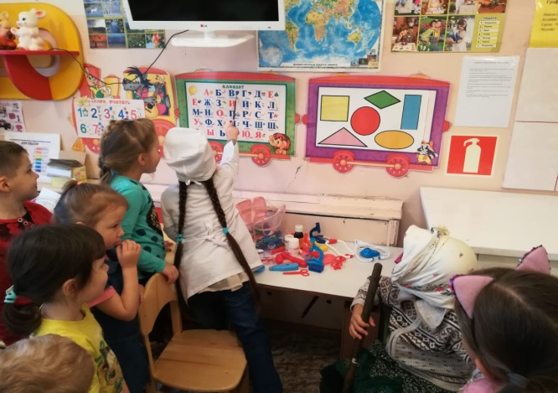
Доктор: - Давайте проверим зрение. (Показывает буквы, бабушка всё называет правильно).
Доктор: - Бабушка, да у вас прекрасное зрение!
Бабушка: - Да что вы, доктор? Это не у меня проблемы с глазами, а у моей внучки!
6. Знакомство с профессией продавца.
- Отправляемся дальше. Слушайте загадку.
Нам даёт товар и чек.
Не философ, не мудрец
И не суперчеловек,
А обычный … (продавец).
4 ребёнок (рассказывает за прилавком детского магазина): - Я расскажу вам о профессии продавца. Это очень интересная работа, потому что продавцы каждый день общаются с разными людьми. Люди этой профессии должны быть доброжелательными и внимательными с покупателями. Продавец должен рассказать о товарах и помочь покупателям выбрать их.
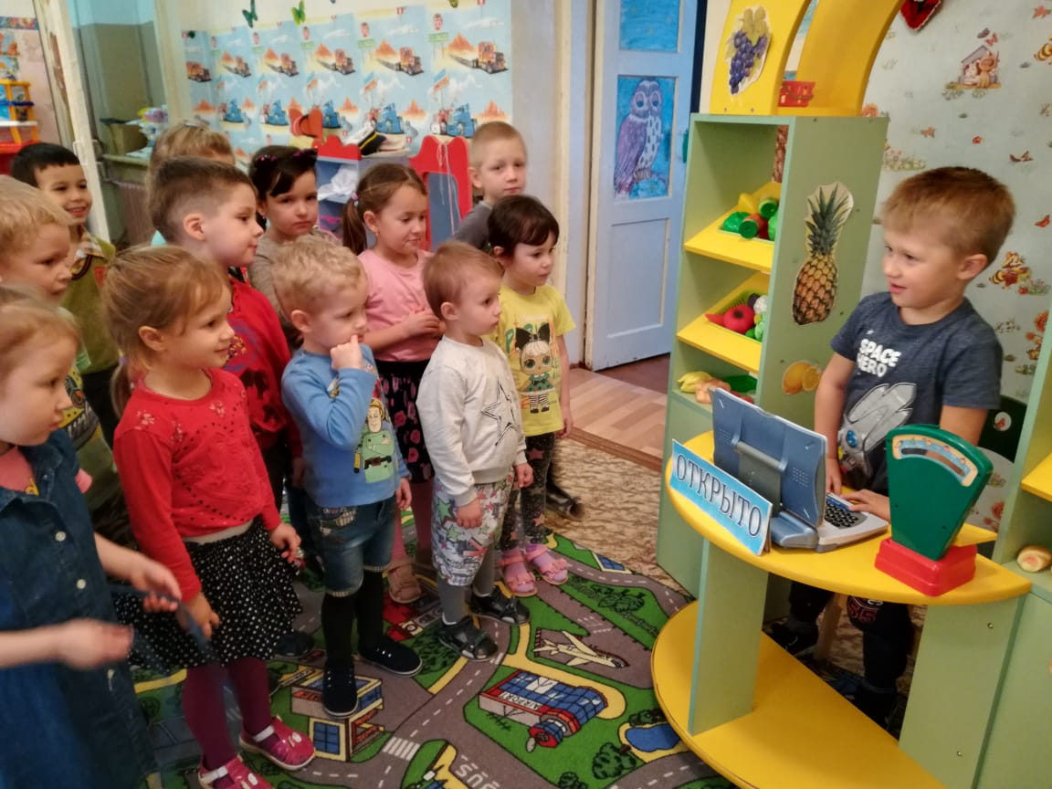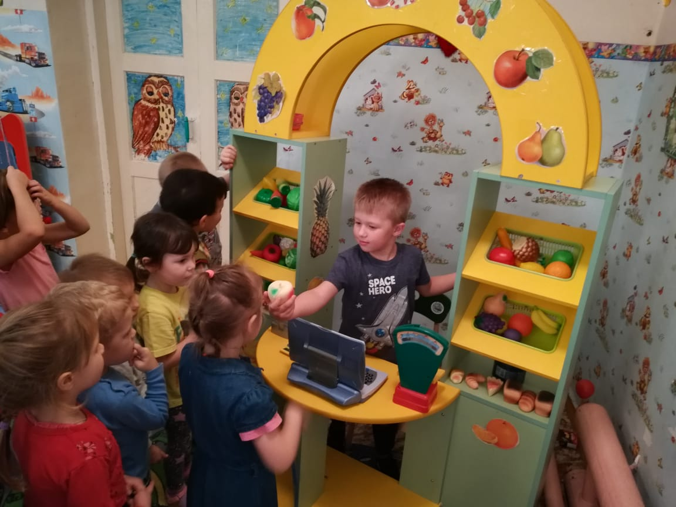
Воспитатель: - А сейчас наш продавец-консультант Матвей поможет вам правильно выбрать товары. Перед вами лежат различные продукты. Я буду вам описывать качества какого-то определенного товара. Вам нужно отгадать его и положить в корзину. А Аня вам поможет при необходимости.
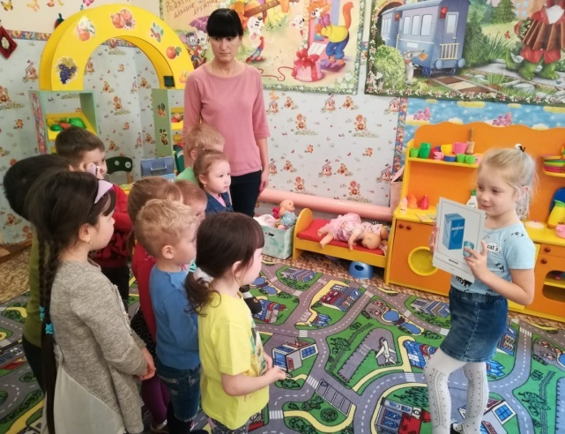
- Вкусное, полезное, может быть коровье или козье. (Молоко)
- Сладкий, бывает молочный, чёрный и даже белый. (Шоколад)
- Бодрящий, ароматный, может быть зеленый или черный. (Чай)
- Молочный, фруктовый, с кусочками персиков, очень вкусный. (Йогурт)
- Красное, спелое, сочное. (Яблоко)
- Кислый, желтый, овальной формы. (Лимон)
- Зубная, отбеливающая, лечебно-профилактическая. (Зубная паста)
- Оранжевый, круглой формы, кисло-сладкий, вкусный. (Апельсин)
- Зеленый, вытянутой формы, освежающий, сочный. (Огурец)
- Вкусное, хрустящее, медовое, с орехами. (Печенье)
7. Знакомство с профессией художника.
Загадка: У меня есть близкий друг,
Красит краской всё вокруг.
На окне рисует дождик.
Значит, вырастет … (художник).
5 ребёнок (рассказывает возле мольберта, на котором репродукции картин): - Правильно, это художник. Когда я вырасту, я мечтаю стать художником. Художник – это творец, он создаёт прекрасные картины. Художники рисуют пейзажи, портреты, натюрморты. Они работают в мастерских или рисуют на природе. Художники делают нашу жизнь прекраснее.
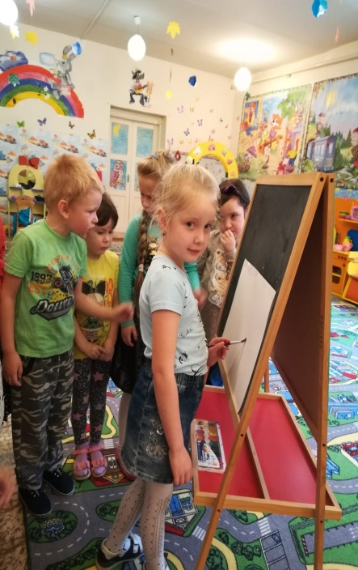
8. Знакомство с профессией учителя.
Загадка: Мелом пишет и рисует,
И с ошибками воюет.
Учит думать, размышлять,
Как его, ребята, звать?
6 ребёнок : - Правильно, это учитель. Я представляю вам ещё одну важную профессию – учитель. Если бы не было учителей и школ, все люди были бы неграмотными. Но учителя есть не только в школе. Наши первые учителя – это мама и папа. Они учат нас главным правилам в жизни. В школе учителя научат нас читать, писать, считать и многому другому. Учителем может стать и хороший друг. Своих учителей надо любить и уважать.
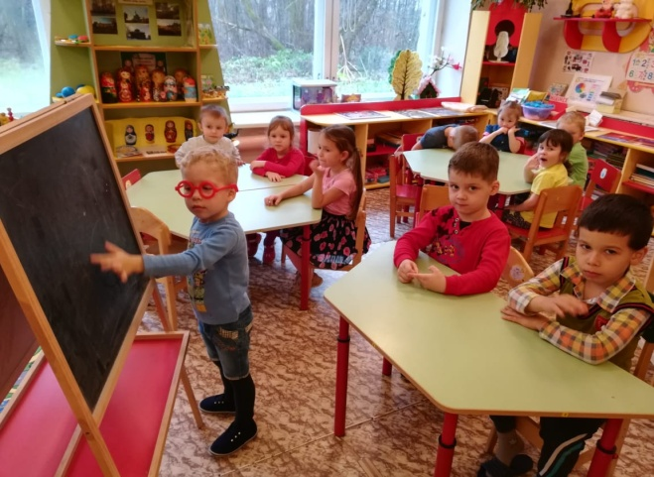
Воспитатель: - А я предлагаю нам отправиться на экскурсию в одну необычную школу и познакомиться с удивительным, необыкновенно интересным учителем.
Инсценирование стихотворения Константина Льдова
«Господин учитель Жук».
Как-то летом на лужайке господин учитель Жук
Основал для насекомых школу чтенья и наук.
Вот стрекозы, мушки, мошки, пчёлы, осы и шмели,
Муравьи, сверчки, козявки на урок к Жуку пришли.
«А» - акула, «Б» - букашка, «В» - ворона, «Г» - глаза…
Шмель и муха, не болтайте! Не шалите, стрекоза!
«Д» - дитя, «Е» - единица, «Ж» - жаркое, «З» - зима…
Повторите, не сбиваясь: «И» - игрушка, «К» - кума!
Кто учиться хочет с толком, пусть забудет в школе лень…
«Л» - лисица, «М» - мартышка, «Н» - наука, «О» - олень.
«П» - петрушка, «Р» - ромашка, «С» - сверчок, «Т» - таракан,
«У» - улитка, «Ф» - фиалка, «Х» - ходули, «Ц» - цыган.
Так наш Жук, махая розгой, учит азбуке стрекоз,
Мушек, мошек и козявок, мурашей, шмелей и ос.
9. Итог занятия.
- Вот и подошло к концу наше путешествие в страну профессий. Все профессии, о которых мы сегодня говорили и те, о которых не успели сказать, очень важны и нужны всем людям. Нельзя выделить более необходимые и менее нужные профессии. Они все нужны. Ни одна профессия не может существовать отдельно от другой. Многие связаны между собой и помогают друг другу. Например, врач и медсестра, воспитатель и помощник воспитателя.
- Но самое главное, что мне хотелось бы вам сказать, это то, что можно быть кем угодно: прекрасным врачом, умелым парикмахером, знающим поваром, водителем, учителем, но если у человека злое сердце, если он завистлив и эгоистичен, такой человек не принесет радости своим трудом. Поэтому я прежде всего желаю вам быть добрыми и отзывчивыми людьми. А профессию, мне кажется, вы выберете правильно, с умом, по зову сердца.

